
邻里——设计说明书
━━━━━━━━━━━━━━━━━━━━━━━━━━━━━━
参赛编号：NL-CA-2026-001
参赛学校：上海杉达学院
参赛成员：倪家诚
2026年4月13日

目录

1 简介

1.1 作品创意/项目背景
“邻里”是一套面向社区便民服务、养老协助与到家履约场景的智能服务系统。项目由 HarmonyOS 移动端、Web 前端管理系统和 Linux 服务器后端三部分组成，其中移动端承担居民与服务人员的现场交互，Web 端承担站点运营、工单审核、经营分析与人工干预，后端负责统一业务编排、数据存储、接口治理与安全控制。系统的目标不是构建单纯的信息展示平台，而是形成一套从需求采集、任务生成、人员调度、过程留痕到复盘分析的完整数字化服务闭环。
项目选题来源于我国社区嵌入式服务设施建设、家政进社区和人口老龄化背景下的现实需求。国家统计部门数据显示，2025 年我国 60 岁及以上人口达到 32338 万人，65 岁及以上人口达到 22365 万人；同时，全国农民工总量达到 30115 万人，人口空间分布和家庭照料结构正在持续变化[1]。在此背景下，社区居民对助餐、维修、陪诊、代办、家庭保洁和老人照护等服务的需求日益增长，而传统电话登记、纸面台账和微信零散沟通方式已经难以支撑规模化、标准化与高质量履约。
国家层面的社区服务政策也为该类系统提供了明确的应用基础。国务院办公厅印发的《城市社区嵌入式服务设施建设工程实施方案》将养老托育、社区助餐、家政便民和健康服务纳入城市社区嵌入式服务的重要内容[5]。国家发展改革委等部门提出到 2025 年基本实现社区家政服务能力全覆盖[6]，商务部等九部门在 2025 年继续推动家政兴农行动，鼓励家政服务向社区场景延伸并提升职业化水平[7]。因此，“邻里”并非脱离现实需求的概念设计，而是围绕政策支持、产业空白和基层组织治理需求形成的可落地系统方案。
从居民日常生活负担看，时间利用调查同样说明了社区即时服务需求的普遍性。国家统计局公布的第三次全国时间利用调查结果显示，居民在家务劳动上的平均时间为 1 小时 17 分钟，在照料家庭成员上的平均时间为 30 分钟，与商品和服务购买有关的活动同样占据明显时间支出[4]。这些行为本质上都对应着可被数字化重构的服务事项。项目因此提出“低门槛采集、高标准派单、全过程留痕、站点化复制”的设计原则，通过移动端和 Web 端的分工协同，将分散服务需求沉淀为标准化工单和可经营的站点数据。
在人工智能能力设计上，本项目坚持“端侧交互智能化、云侧经营智能化”的原则。HarmonyOS 软件端不接入第三方大模型 API，而是优先调用 HarmonyOS 开放的基础语音与视觉能力实现语音录入、票据拍照识别、扫码识别、定位感知等近场交互任务[9][10][11][12][13]；Web 管理系统则通过后端安全代理方式接入 Qwen API，对文本工单进行归类、摘要、风险提示和运营分析辅助[15]。这样的系统分工既保证了移动端交互效率和场景适配性，也使 Web 端具备更强的智能管理能力与可扩展空间。
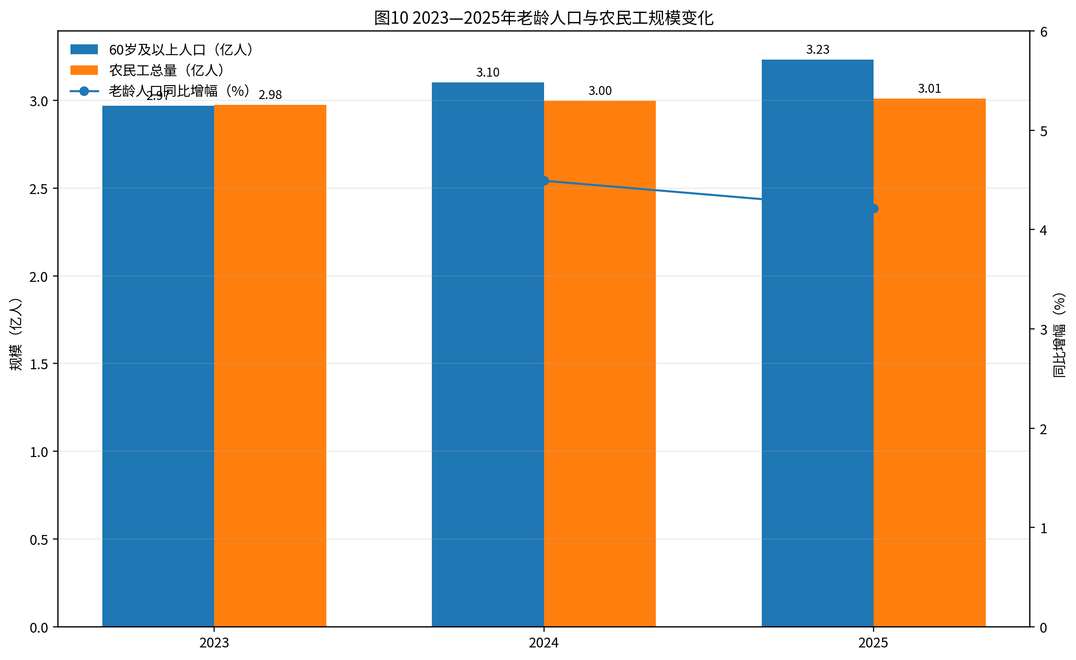
图1 我国老龄人口与农民工规模变化趋势图（数据依据[1][2][3]整理）
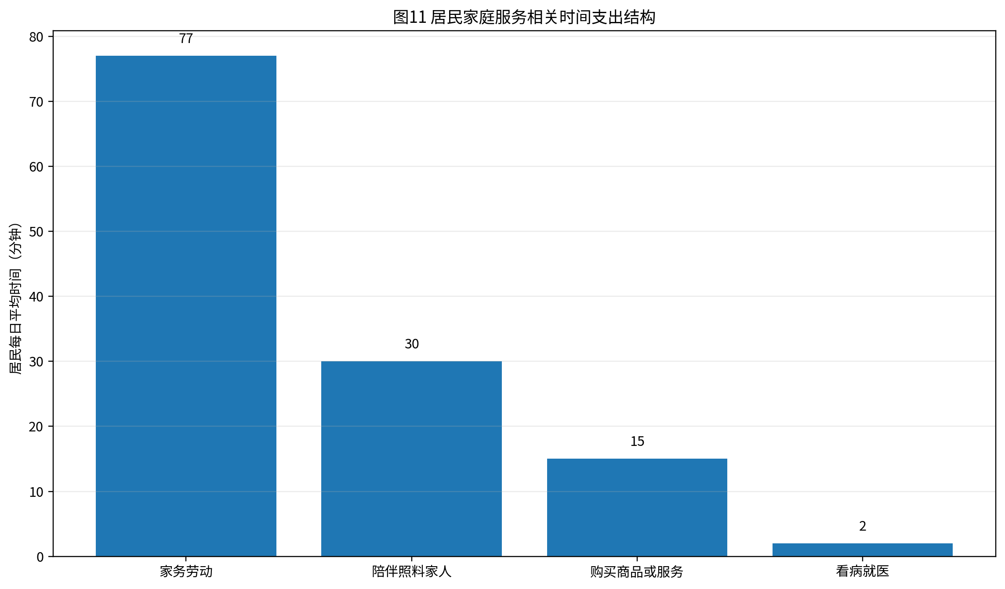
图2 居民日常时间利用结构图（数据依据[4]整理）
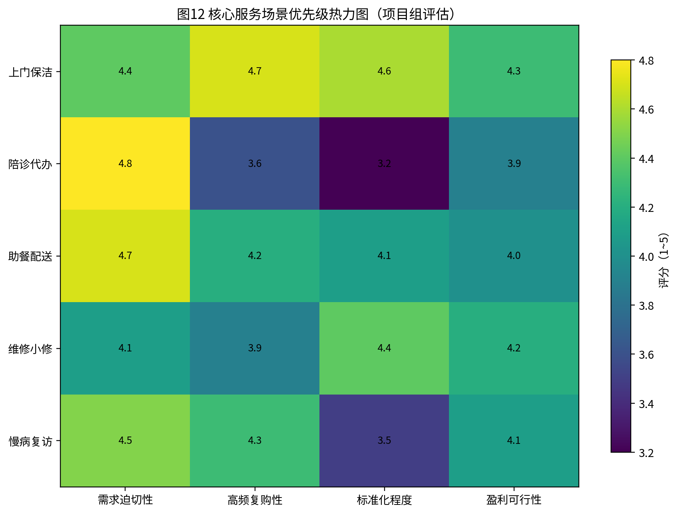
图3 社区高频服务需求热力图（依据政策导向与场景分析整理，参考[5][6][7]）
表1 社区便民服务场景痛点与系统建设目标对应表
现实痛点 | 具体表现 | 传统方式局限 | “邻里”应对方式 | 预期价值
需求采集非结构化 | 电话、口头和微信群消息描述不规范 | 难以快速形成标准工单 | 移动端提供语音录入、拍照识别和扫码登记 | 提高录入效率并减少信息遗漏
派单依赖经验 | 站点负责人靠记忆安排人员 | 调度效率低且服务质量波动大 | 后端统一调度规则，Web 端支持人工审核和智能辅助 | 提高履约效率和资源利用率
过程不可追溯 | 到场时间、服务内容、回执形式不统一 | 难以质检，售后纠纷处理困难 | 移动端实现定位签到、拍照留痕和服务确认 | 强化履约责任与复盘依据
经营分析能力弱 | 台账分散、统计滞后、难以形成站点画像 | 无法支撑扩张与投资决策 | Web 端构建经营看板与 AI 摘要分析 | 支撑站点复制和管理优化
服务供需两端割裂 | 居民只感知服务结果，站点无法持续沉淀关系 | 复购和周期服务难形成 | 建立居民、服务人员、站点三层数据关系 | 形成长期运营资产

1.2 项目实施计划
本项目不采用短期演示型的拼装开发方式，而以完整产品设计为起点，按照“需求对象明确、系统边界清楚、接口先行定义、模块独立实现、统一部署验证”的原则进行全栈开发。由于项目定位为参赛作品与后续持续开发基础文档，本说明书在实施计划部分不再列出阶段性里程碑，而是重点说明系统建设的组织方式、模块职责和开发约束，以保证后续实现工作始终围绕统一架构推进。
从系统组成上看，移动端、Web 前端和后端服务分别面向不同角色，因此在开发组织上必须保持相对独立：HarmonyOS 软件端负责居民端与服务人员端的业务交互；Web 前端负责站点管理员、运营人员和审核人员的管理界面；后端则负责用户、工单、调度、日志、消息、统计和第三方接口编排。三者通过统一 REST API 协议和统一数据字典协同，避免前期开发中常见的页面先行、接口反复返工问题。
在人员安排上，项目采用一体化全栈实现方式，设计、编码、接口定义、部署验证与文档编制均围绕同一套数据模型与业务流程进行。这样做的优势在于能够确保文档、界面与代码三者的一致性，降低后续因需求理解偏差导致的重构成本。为保证作品具备竞赛展示价值和商业可拓展性，项目在开发阶段同步考虑演示链路、站点复制场景与服务器部署规范，不将说明书仅作为静态汇报材料，而将其作为后续实现的约束性设计依据。
表2 项目开发设计任务划分表
系统部分 | 面向角色 | 核心职责 | 主要技术 | 设计目标
HarmonyOS 软件端 | 居民、服务人员 | 需求录入、到场签到、拍照留痕、消息提醒、订单确认 | ArkUI、ArkTS、Core Speech Kit、Core Vision Kit、Vision Kit、Scan Kit、Location Kit、Push Kit | 形成低门槛、高响应的现场服务入口
Web 前端系统 | 站点管理员、运营人员、审核人员 | 工单总览、审核复核、调度管理、经营分析、权限管理 | Vue 3、TypeScript、Vite、Element Plus、ECharts | 形成清晰、可扩展的后台操作界面
后端服务 | 系统内部模块与外部接口 | 认证授权、业务编排、日志审计、Qwen API 调用代理、数据存储 | Python、Flask、Gunicorn、MySQL、Redis、Nginx、Linux | 提供稳定安全的系统底座
文档与测试 | 开发与答辩环节 | 接口测试、权限检查、部署验证、说明书维护 | Postman、浏览器调试、日志分析 | 保证系统实现与说明书保持一致

2 总体设计
本章从系统功能、开发与运行平台、关键技术和作品特色四个方面，对“邻里”进行总体性说明。总体设计遵循“业务分层、角色分离、端云协同、部署明确”的原则，将 HarmonyOS 软件端、Web 前端和后端服务视为同一产品体系中的三个相互协同但职责不同的组成部分。这样的结构既便于评委和投资人理解产品边界，也为后续工程实现和运维扩展提供清晰依据。

2.1 系统功能

2.1.1 功能概述
“邻里”的系统功能围绕居民、服务人员和站点管理者三类主体展开，形成“居民发起需求—系统生成工单—站点审核与派单—服务人员执行—过程留痕—结果分析”的闭环。与单纯预约软件不同，本项目强调工单结构化与履约过程可追踪，因此不仅提供前台页面，更提供后台站点管理、权限控制和经营分析能力。系统的核心性能目标是保证高频服务场景下的信息采集及时、派单链路清晰、交互响应稳定、后台分析可用。
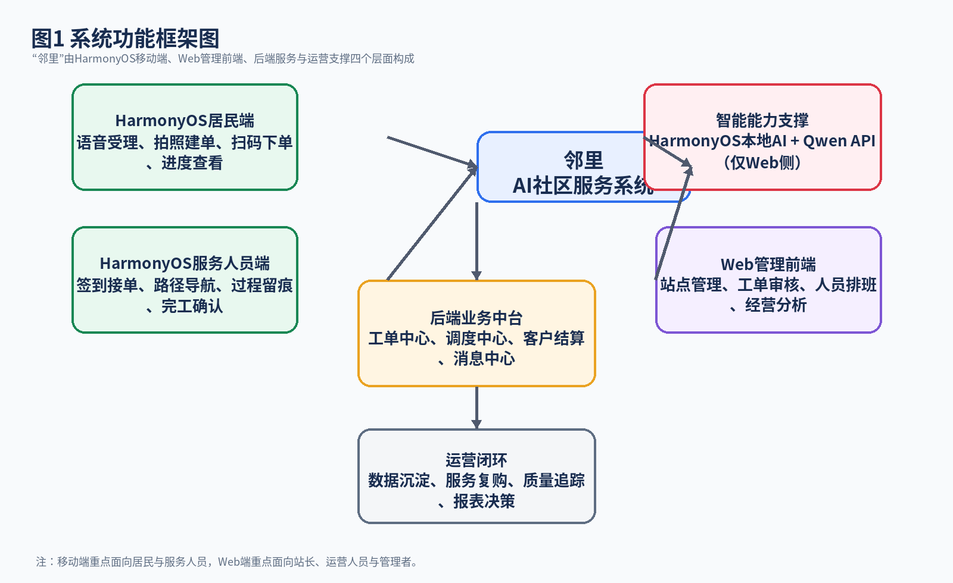
图4 系统功能框架图

2.1.2 功能说明
为避免不同终端之间的职责混淆，本项目将功能说明分为软件端功能、Web 前端功能和后端服务功能三个部分分别论述。这样的写法符合实际产品形态，也更有利于后续开发和展示。
（一）HarmonyOS 软件端功能。移动端分为居民端和服务人员端两个角色视图。居民端主要提供服务申请、语音输入、拍照上传、扫码登记、订单查看、服务确认和消息提醒等功能；服务人员端主要提供待办工单、路线到场、定位签到、拍照留痕、服务结果填写和异常上报等功能。软件端通过 HarmonyOS 基础语音和视觉能力简化输入过程，并通过扫码、位置和推送能力提升到场履约的准确性与时效性[9][10][11][12][13][14]。
（二）Web 前端功能。Web 前端是站点级管理入口，主要面向运营管理人员。其核心功能包括工单审核、任务调度、服务人员管理、站点数据看板、经营分析、居民档案管理和权限配置。Web 端的价值不在于替代移动端操作，而在于对分散的现场数据进行集中治理，并提供更适合桌面端的批量操作、筛选分析和图表展示能力。
（三）后端服务功能。后端服务是全系统的业务中枢，负责统一认证、权限校验、业务规则执行、消息编排、文件管理、数据库访问、接口日志记录以及第三方能力调用代理。其中，Qwen API 仅通过后端受控调用，不直接暴露给前端，后端根据业务场景构造提示、控制请求频率、清洗返回结果并写入审计日志，从而保证系统的可控性、成本可控性与数据安全性[15]。
表3 三类系统角色与核心功能对应表
系统组成 | 主要使用者 | 主要功能 | 交互特征 | 输出结果
HarmonyOS 软件端 | 居民、服务人员 | 需求发起、现场采集、履约确认、消息提醒 | 近场交互、快速录入、轻量流程 | 标准化工单、签到记录、服务回执
Web 前端系统 | 站点管理员、审核人员、运营人员 | 审核、调度、统计、看板、权限控制 | 桌面化、多表格、多图表、批量处理 | 调度计划、报表、经营摘要
后端服务 | 系统内部模块 | 接口治理、数据存储、消息推送、API 代理、安全校验 | 服务化、规则化、日志化 | 统一业务能力与安全边界

2.2 系统软硬件平台

2.2.1 系统开发平台（含开源/第三方工具）
系统开发平台按照移动端、Web 前端和后端三条技术链分别配置。移动端使用 DevEco Studio 与 ArkUI/ArkTS 完成 HarmonyOS 原生应用开发；Web 前端使用 Vue 3 与 TypeScript 进行后台页面构建；后端基于 Python 与 Flask 实现接口服务，并在 Linux 环境中借助 Nginx 和 Gunicorn 完成部署。数据库层采用 MySQL 存储核心业务数据，Redis 用于缓存和验证码、会话等临时数据管理。
表4 系统开发平台与工具配置表
类别 | 名称 | 版本/环境 | 提供方 | 用途说明
移动端 IDE | DevEco Studio | 6.0.0 及以上 | 华为 | HarmonyOS 原生应用开发、调试与打包
移动端框架 | ArkUI + ArkTS | API 20 级别设计 | 华为 | 构建居民端与服务人员端页面逻辑
移动端开放能力 | Core Speech Kit / Core Vision Kit / Vision Kit / Scan Kit / Location Kit / Push Kit | HarmonyOS 对应版本能力 | 华为 | 实现语音输入、图像识别、扫码、定位、推送等功能[9][10][11][12][13][14]
Web 前端 | Vue 3 + TypeScript + Vite + Element Plus + ECharts | Node.js 18+ 构建环境 | 开源社区 | 实现管理后台、统计图表与权限页面
后端框架 | Flask + Gunicorn | Python 3.11 | 开源社区 | 提供 REST API、业务规则与第三方接口编排
反向代理 | Nginx | 1.24 及以上 | 开源社区 | 静态资源托管、HTTPS 接入、反向代理与安全转发
数据库 | MySQL | 8.0 | Oracle | 持久化存储用户、工单、站点与日志数据
缓存 | Redis | 7.0 | Redis Ltd. | 缓存会话、热点数据与限流计数器
第三方智能服务 | Qwen API（兼容 OpenAI Chat API） | HTTP API | 阿里云百炼 | 对 Web 端审核与分析功能提供智能辅助[15]
服务器操作系统 | Ubuntu Server | 22.04 LTS | Canonical | 部署 Web 前端、后端服务和数据库配套环境

2.2.2 系统运行平台
在运行层面，本系统采用“移动终端 + Linux 服务器”的分布式部署形态。HarmonyOS 软件端安装于手机或平板设备，用于现场需求采集与履约执行；Web 前端和后端服务统一部署于 Linux 服务器，外部访问通过 HTTPS 接入，由 Nginx 进行统一入口管理。这样的结构能够减少移动端复杂计算负担，使后台具备集中治理、审计和扩展能力。
系统通信采用典型的 B/S + 移动应用协同模式。移动端和 Web 前端均通过 HTTPS 调用后端 REST API；后端在内部访问 MySQL、Redis 和文件存储，并按需转发 Qwen API 请求。所有敏感密钥保存在服务器环境变量和受限配置文件中，前端不直接持有第三方密钥。
表5 系统运行平台配置表
运行单元 | 部署位置 | 运行环境 | 主要组件 | 说明
HarmonyOS 软件端 | 居民手机/服务人员手机 | HarmonyOS 5/6 兼容设备 | 邻里移动应用 | 承担现场采集、履约和消息提醒
Web 前端 | Linux 服务器 | Nginx + 静态资源目录 | 构建后的前端页面 | 面向管理端浏览器访问
后端服务 | Linux 服务器 | Python 3.11 + Gunicorn | Flask API 服务 | 统一处理业务请求与第三方调用
数据库层 | Linux 服务器或同网段独立实例 | MySQL 8.0 | 业务数据库 | 存储核心结构化数据
缓存层 | Linux 服务器或同网段独立实例 | Redis 7.0 | 缓存与限流 | 提高接口响应与安全控制能力
第三方服务 | 公网服务端 | HTTPS API | Qwen API | 仅由后端受控访问[15]

2.3 关键技术
本项目的关键技术不是单一算法，而是多种平台能力与业务规则的组合。首先，在 HarmonyOS 软件端，项目不依赖第三方大模型而使用 HarmonyOS 自身开放的基础能力完成输入和识别环节[8]，例如通过 Core Speech Kit 完成语音采集后的文本转写，通过 Core Vision Kit 与 Vision Kit 处理图片、票据或文档识别，通过 Scan Kit 实现二维码与条码识别，通过 Location Kit 实现服务到场与位置相关能力，通过 Push Kit 完成消息提醒[9][10][11][12][13][14]。这些能力更加适合贴近现场的快速交互场景。
其次，在 Web 系统中，引入 Qwen API 作为云侧智能辅助能力，但其定位是“受控接口服务”，而不是系统主业务的唯一依赖。后端对 Qwen API 的调用采用固定业务模版、分级提示词、字段脱敏、异常回退和审计留痕策略，以保证模型输出可解释、成本可控和业务可监管[15]。一旦第三方接口不可用，系统仍可依靠基础业务流程完成审核、调度和报表展示，仅在智能摘要、文本归类和经营分析辅助等环节降级。
再次，在系统工程实现上，项目采用统一数据字典、统一接口风格和统一 Linux 部署规范。统一数据字典解决移动端、Web 端和后端对同一业务对象的命名不一致问题；统一接口风格减少前后端集成成本；统一部署规范则使竞赛演示环境与后续真实运行环境具有较高一致性。这三项工程化措施共同决定了项目能否从“演示作品”转化为“可持续开发的产品基础”。
最后，在安全与权限管理方面，项目坚持最小权限原则。移动端仅围绕语音、图像、网络、定位和消息等实际功能申请必要权限，并在运行时执行动态授权校验；Web 端通过基于角色的访问控制策略限制不同管理角色的数据可见范围；后端通过令牌校验、接口签名、访问日志和限流机制减少非法调用风险。
表6 HarmonyOS 移动端开放能力与业务场景映射表
开放能力 | 来源 | 对应业务场景 | 在本项目中的作用
Core Speech Kit | HarmonyOS | 居民语音录入、服务回访录音转写 | 降低文字输入门槛，提升需求表达效率
Core Vision Kit | HarmonyOS | 拍照识别票据、故障单、服务凭证 | 从图片中提取结构化信息
Vision Kit | HarmonyOS | 文档扫描与结构化识别 | 提升纸质材料采集质量
Scan Kit | HarmonyOS | 服务码牌、站点码、设备码识别 | 快速完成服务对象定位与关联
Location Kit | HarmonyOS | 到场签到、站点范围识别 | 增强履约真实性与时空可验证性
Push Kit | HarmonyOS | 预约提醒、派单通知、服务完成通知 | 保持服务链路沟通及时性
表7 权限申请与控制原则表
权限类别 | 对应场景 | 申请方式 | 控制原则
麦克风权限 | 语音录入与语音备注 | 安装声明 + 运行时动态授权 | 仅在用户主动录音时申请
相机权限 | 拍照识别、凭证上传、扫码 | 安装声明 + 运行时动态授权 | 仅在拍照或扫码流程中启用
网络权限 | 与后端接口通信、消息同步 | 安装声明 | 仅访问业务所需域名与接口
位置权限 | 到场签到、站点附近服务匹配 | 安装声明 + 运行时动态授权 | 围绕履约核验最小化采集
消息通知相关能力 | 预约提醒、服务提醒 | 系统能力接入 | 仅发送业务相关通知

2.4 作品特色
“邻里”的第一项特色在于双端职责清晰。项目并未将所有功能堆叠到一个端中，而是将适合近场交互的能力放在 HarmonyOS 软件端，将适合管理和分析的能力放在 Web 前端，将规则执行和安全代理放在后端。这样既提升了系统易理解性，也使产品形态更接近真实商业系统。
第二项特色在于 AI 能力的分层使用。移动端依托 HarmonyOS 的语音、视觉、扫码、定位和推送等开放能力，强调“前端智能采集”；Web 端通过 Qwen API 实现“后台智能辅助”。该设计避免了移动端对外部模型的强依赖，也避免将第三方大模型能力直接暴露给终端用户。
第三项特色在于项目的复制性与产业价值。系统围绕社区站点、物业服务中心、养老服务点和便民服务网点设计，不依赖单一城市政策，不绑定特定硬件设备，其业务逻辑可以随着服务品类变化而复制到不同社区。真正可复制的是工单结构、履约链路、审核规则和数据看板，而不仅是页面样式。
第四项特色在于工程实现思路完整。说明书中同时考虑了界面、接口、数据库、部署、安全和商业模型，不将作品停留在创意展示层面。对于创新创业类评审而言，这样的设计更能体现系统从原型走向产品的可实现性。
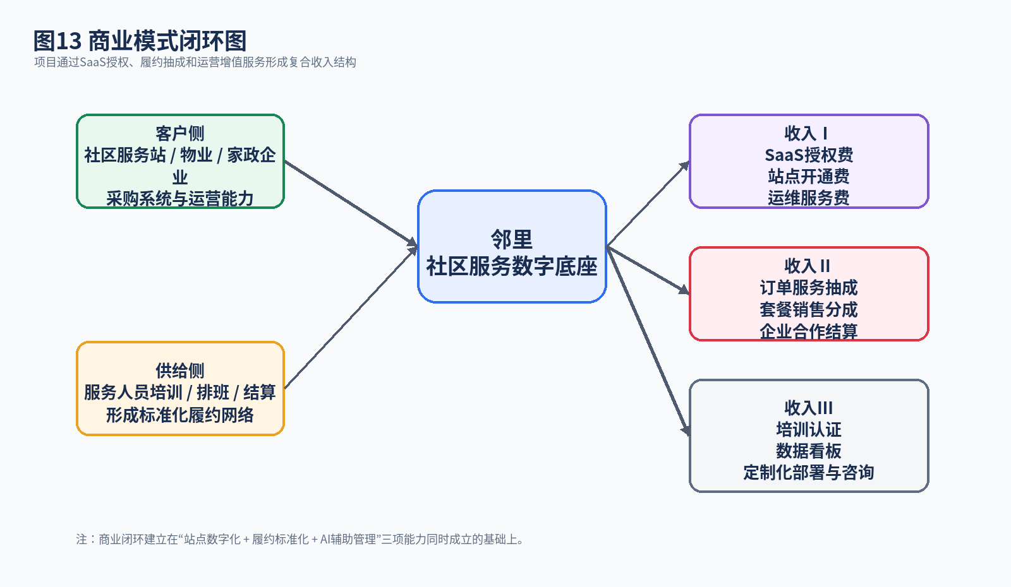
图5 “邻里”商业模式结构图

3 详细设计
本章对“邻里”的系统结构、数据结构和界面设计进行深入说明。为满足后续开发与答辩展示需要，本章重点体现三点：一是移动端、Web 前端和后端如何形成统一系统；二是关键业务流程如何从功能概念转化为可实现的模块链路；三是数据库、接口和页面设计如何支撑长期扩展。

3.1 系统结构设计

3.1.1 技术架构
从总体架构看，“邻里”采用典型的分层式设计：上层为 HarmonyOS 软件端和浏览器访问的 Web 前端，中间层为 Linux 服务器上的后端服务，下层为数据库、缓存、文件存储及第三方能力接口。移动端与 Web 前端只承担交互、展示和轻量业务校验，不直接接触数据库和第三方密钥，所有核心规则均经由后端统一执行。
在移动端技术架构中，界面层使用 ArkUI 进行页面组织，业务层基于 ArkTS 封装居民端和服务人员端的状态管理与接口调用，能力层接入 HarmonyOS 的语音、视觉、扫码、定位和消息能力，网络层通过 HTTPS 与后端通信。该架构强调轻量、低延迟和现场适配性，适合社区服务中高频而碎片化的操作。
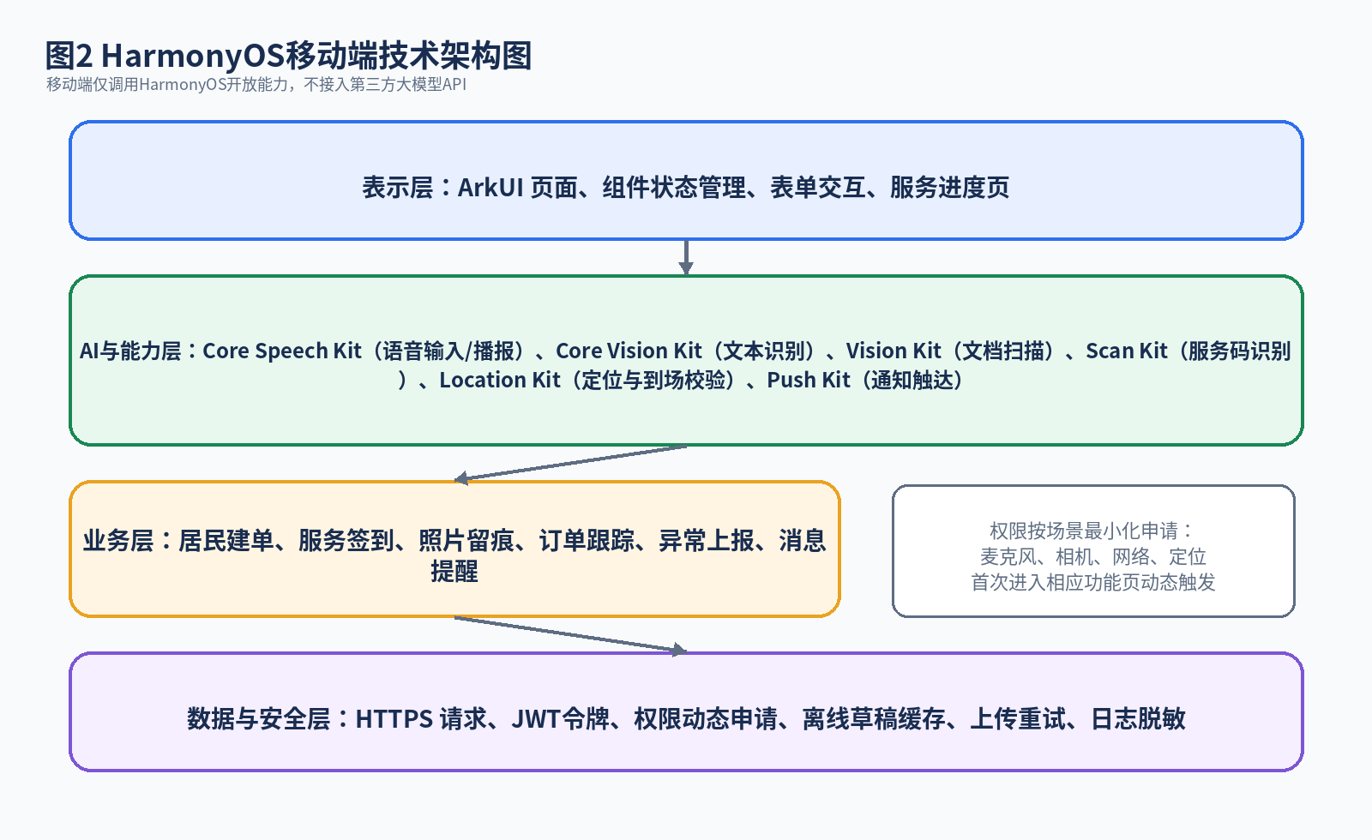
图6 HarmonyOS 软件端技术架构图（依据[9][10][11][12][13][14]整理）
在 Web 前端技术架构中，系统采用组件化和数据驱动结合的实现方式。Vue 3 负责页面组织和响应式渲染，TypeScript 负责业务对象约束，Element Plus 提供后台控件与表单支持，ECharts 实现运营看板、趋势统计和工单分析可视化。Web 前端所有 AI 相关功能均不直接访问外部模型服务，而是通过后端接口间接获取结果。
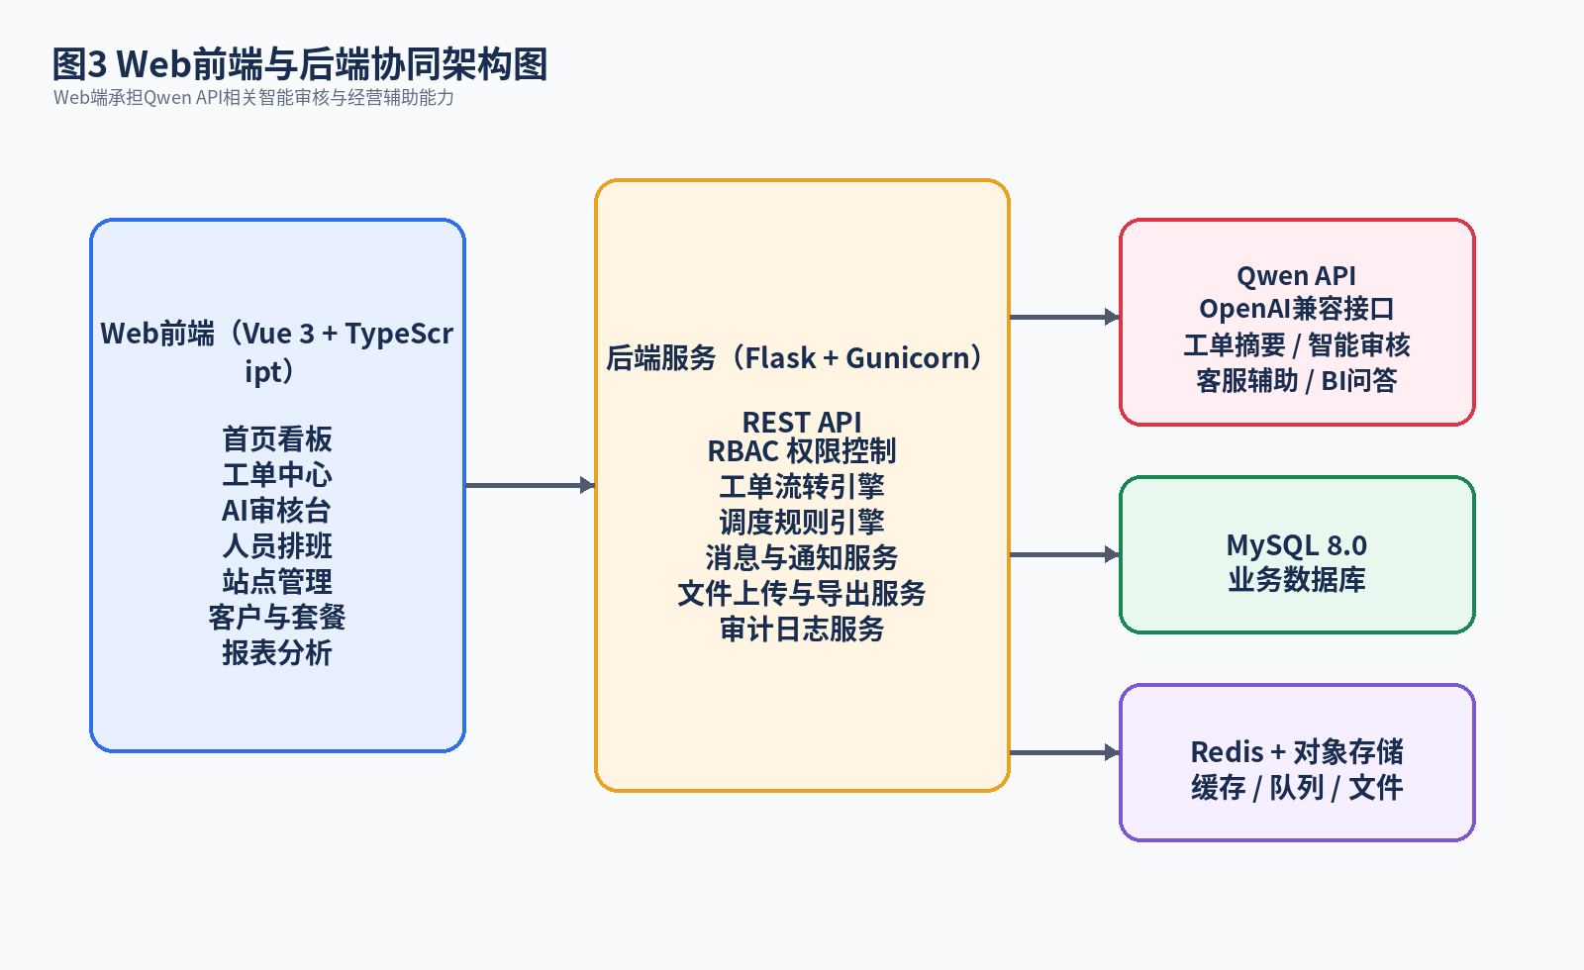
图7 Web 前端技术架构图
后端服务采用面向模块的 API 架构。认证模块、用户模块、工单模块、调度模块、文件模块、消息模块、统计模块和 AI 代理模块共同组成统一服务层。AI 代理模块负责与 Qwen API 交互，通过固定的 HTTP 调用方式请求兼容 OpenAI Chat API 的接口，并对请求内容进行业务模版化封装与敏感字段裁剪[15]。
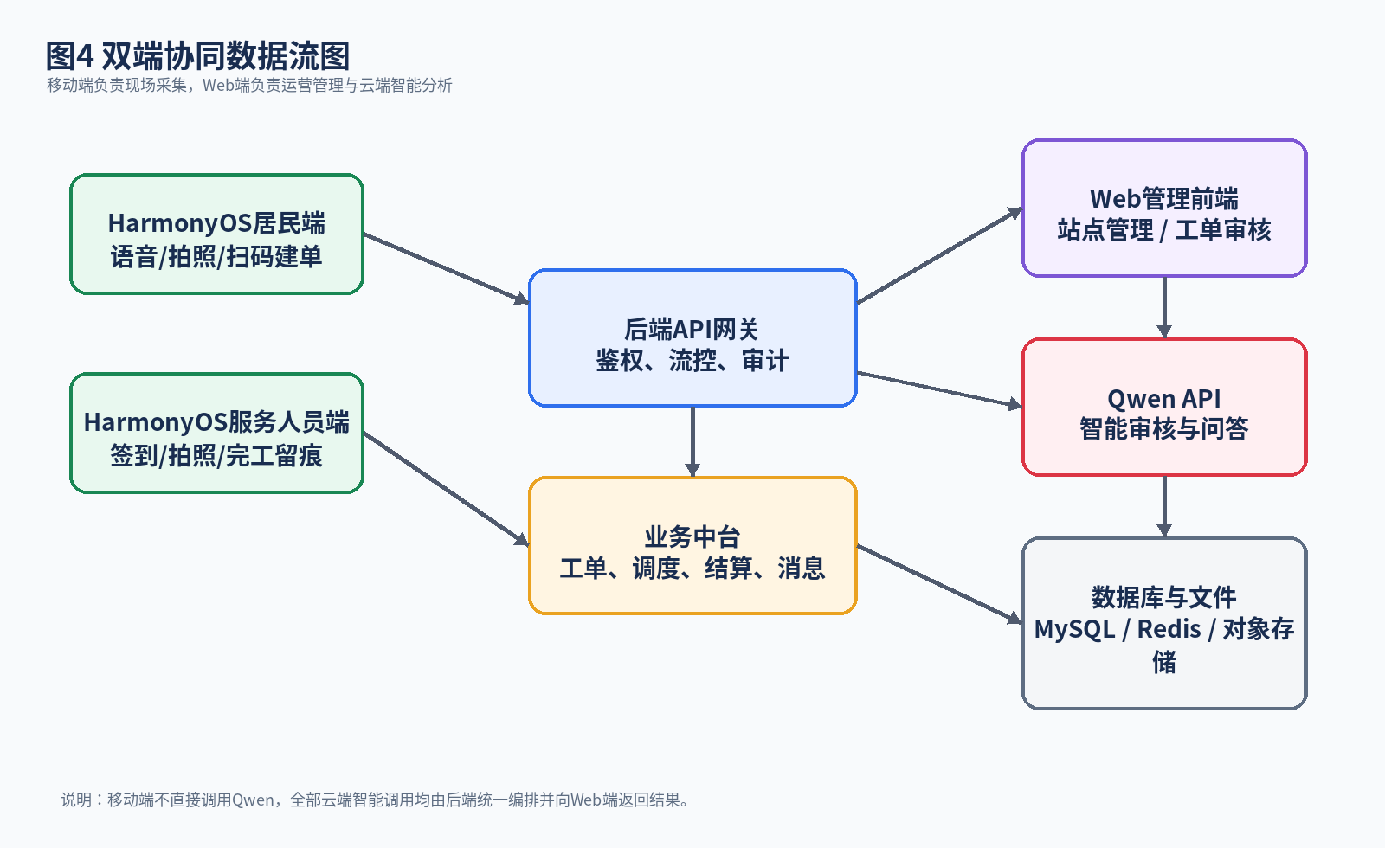
图8 双端协同数据流图
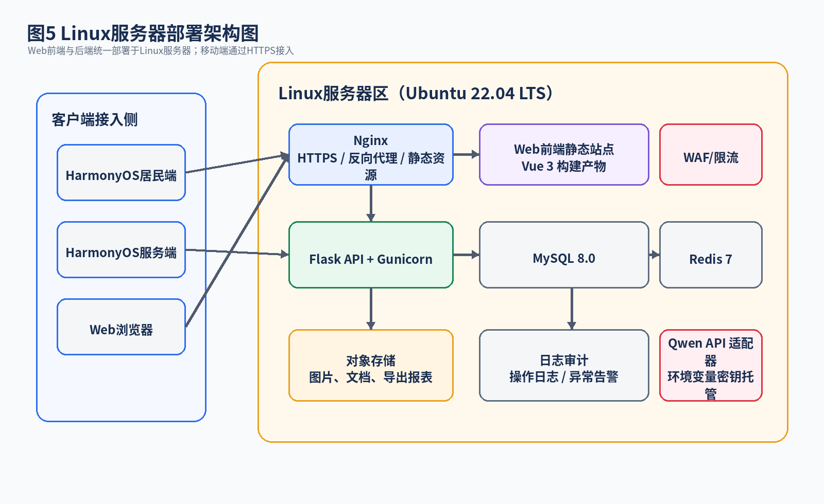
图9 Linux 服务器部署架构图

3.1.2 功能模块设计
功能模块的划分遵循“角色独立、流程闭环、数据统一”的原则。移动端从角色角度拆分为居民服务申请模块、居民订单模块、服务人员执行模块、消息提醒模块和个人资料模块；Web 前端从管理维度拆分为站点总览模块、工单审核模块、调度管理模块、人员管理模块、统计分析模块和系统设置模块；后端则围绕业务对象拆分为认证授权、工单服务、调度引擎、文件管理、消息通知、统计分析和 AI 代理等模块。
这种划分方式的优势在于：移动端页面不承担过重的分析逻辑，Web 前端可以集中展示管理能力，后端则承担跨模块一致性的保证。若未来服务品类扩展，例如增加助浴、家电清洗或陪检陪护等新业务，仅需在工单分类、表单字段和调度规则层补充即可，无需整体重构终端框架。
表8 功能模块说明表
所属部分 | 模块名称 | 输入信息 | 输出信息 | 与其他模块的关系
HarmonyOS 软件端 | 服务申请模块 | 语音、图片、扫码、表单信息 | 标准工单草稿 | 调用后端工单服务
HarmonyOS 软件端 | 服务执行模块 | 待办工单、位置信息、照片 | 签到记录、服务回执 | 与调度和消息模块联动
Web 前端 | 工单审核模块 | 待审工单、AI 辅助建议 | 审核结果、派单建议 | 调用后端审核接口与 AI 代理结果
Web 前端 | 调度管理模块 | 人员状态、工单列表、服务区域 | 派单结果、任务看板 | 依赖后端规则与缓存数据
后端服务 | 工单服务 | 终端请求参数 | 工单实体、查询结果 | 贯通移动端与 Web 前端
后端服务 | AI 代理模块 | 文本工单、分析请求 | 摘要、标签、风险提示 | 仅供 Web 端和管理流程使用

3.1.3 关键功能/算法设计
本项目的关键功能设计不体现在自研模型训练，而体现在业务链路与开放能力调用的协同上。第一条关键链路是移动端多模态需求采集流程。居民可通过文字输入、语音录入、图片上传或扫码方式发起需求；系统将语音转写结果、视觉识别结果和表单字段合并为统一工单草稿，再提交至后端完成结构化存储。
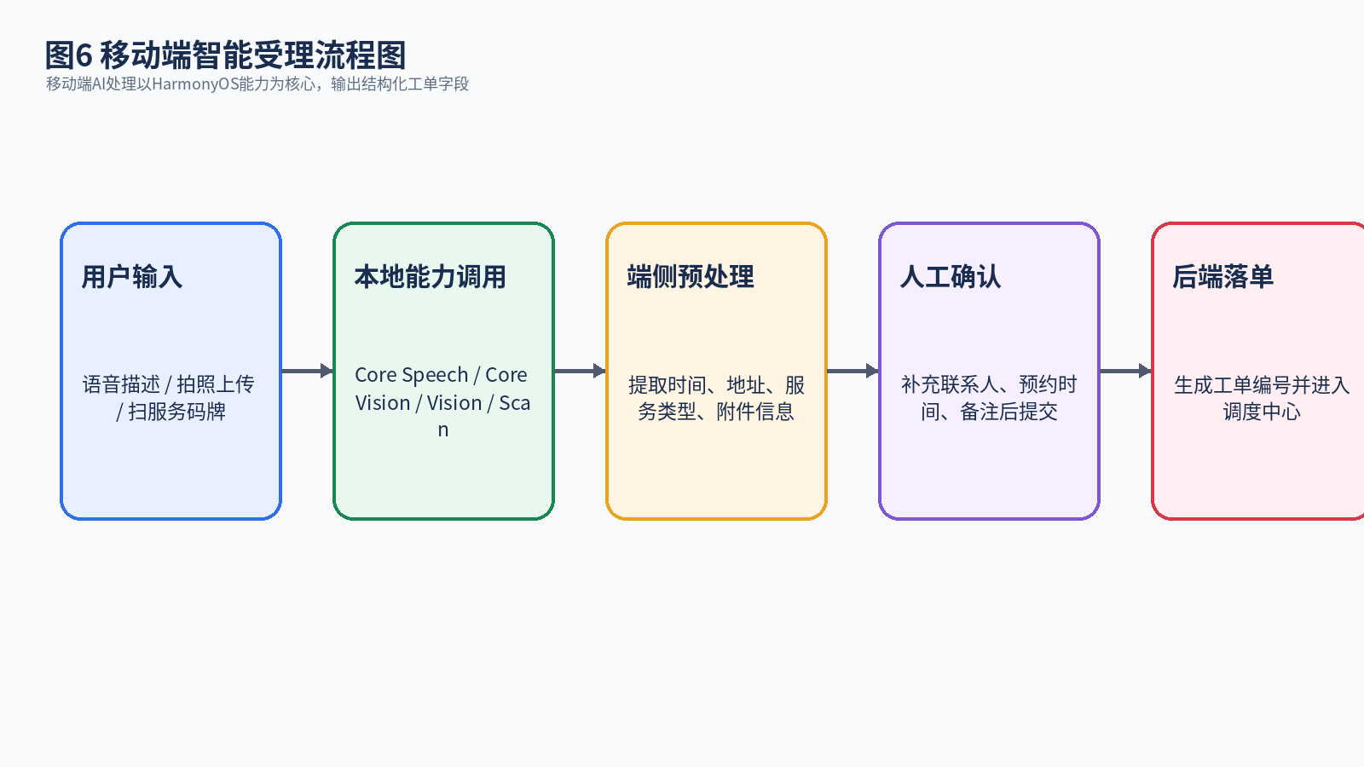
图10 HarmonyOS 软件端多模态采集流程图（依据[9][10][11][12][13]整理）
第二条关键链路是 Web 管理端的智能审核流程。站点管理员在 Web 端查看待审工单时，可触发“智能辅助分析”功能。后端将工单文本、服务历史摘要和预定义业务字段构造成提示模版后调用 Qwen API，并将返回结果解析为服务分类建议、紧急程度建议、风险提示和处理摘要。由于大模型输出存在不确定性，系统始终将结果视为辅助意见，最终决策仍由管理人员完成。
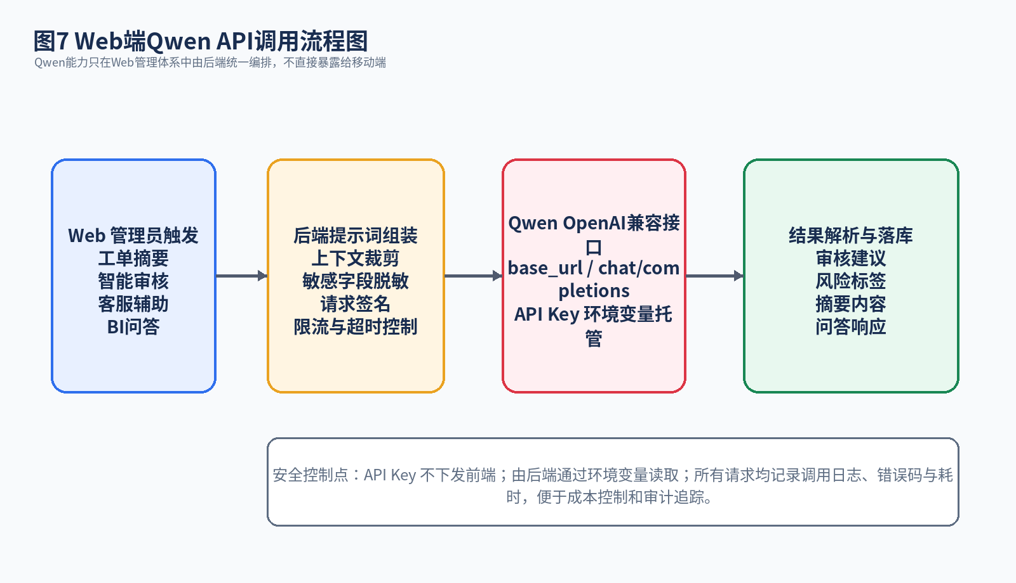
图11 Web 系统调用 Qwen API 的智能辅助流程图（依据[15]整理）
第三条关键链路是规则化派单。后端在派单时综合考虑站点、服务区域、人员当前状态、工单紧急程度和历史服务关系等因素，并按预设权重生成推荐候选。考虑到比赛作品阶段不以复杂算法竞争为目标，本项目采用“可解释的规则评分法”而非黑盒优化算法：为服务距离、工单类型匹配度、人员负载和紧急程度分别赋予权重，对候选服务人员计算综合得分后输出推荐名单。该方法实现成本低、可解释性强，便于在实际社区环境中落地。
表9 派单评分规则示意表
评分维度 | 说明 | 示例权重 | 评分原则
服务距离 | 服务人员与目标服务点空间距离 | 0.30 | 越近得分越高
技能匹配 | 人员是否具备对应服务类别经验 | 0.30 | 历史匹配次数越多得分越高
当前负载 | 同时间段已分配任务数量 | 0.20 | 负载越低得分越高
紧急优先 | 工单是否为紧急服务 | 0.10 | 紧急工单优先匹配可立即响应人员
关系连续性 | 是否为熟悉居民的历史服务人员 | 0.10 | 同一住户连续服务可适度加分

3.2 数据结构设计
系统数据结构设计围绕持久化存储、模块交换数据和内存级关键对象三部分展开。由于“邻里”涉及多角色、多终端与多环节协同，若无统一数据结构，极易在开发后期出现字段不兼容、接口难维护和统计口径不一致的问题。因此，本项目在详细设计中对数据库表、文件命名、接口结构和关键对象均进行统一定义。

3.2.1 存储数据
系统产生的长期存储数据主要包括用户信息、站点信息、工单信息、调度任务、服务记录、文件附件、消息通知、审计日志和 AI 辅助结果等。按照存储方式可分为数据库存储和文件存储两部分。数据库负责保存业务主数据和关系数据，文件存储负责保存图片、票据、回执等二进制内容，文件元信息则同步写入数据库。

1. 数据库
数据库采用 MySQL 8.0 作为核心关系型存储。其逻辑模型围绕“用户—站点—工单—任务—文件—日志”六类核心实体构建，通过外键和索引连接不同业务对象，支持工单查询、站点统计、履约复盘和权限控制。
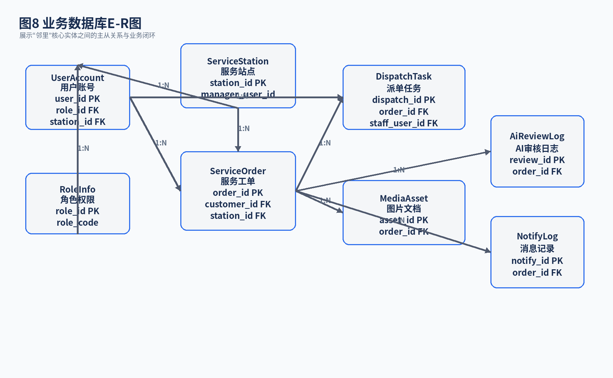
图12 核心数据库 E-R 图
表10 用户账户表（UserAccount）
字段名称 | 字段描述 | 数据类型 | 长度 | 是否允许空 | 缺省值 | 备注
user_id | 用户主键ID | bigint | 20 | N | 无 | 主键，自增
role_type | 角色类型 | varchar | 20 | N | resident | resident/staff/admin
real_name | 姓名 | varchar | 50 | N | 无 | 用户真实姓名
phone | 手机号 | varchar | 20 | N | 无 | 唯一索引
station_id | 所属站点ID | bigint | 20 | Y | NULL | 服务人员/管理员关联站点
status | 账户状态 | tinyint | 1 | N | 1 | 1启用，0停用
created_at | 创建时间 | datetime | - | N | CURRENT_TIMESTAMP | 记录创建时间
表11 站点信息表（ServiceStation）
字段名称 | 字段描述 | 数据类型 | 长度 | 是否允许空 | 缺省值 | 备注
station_id | 站点主键ID | bigint | 20 | N | 无 | 主键，自增
station_name | 站点名称 | varchar | 100 | N | 无 | 站点名称
service_region | 服务区域 | varchar | 200 | N | 无 | 街道/社区范围描述
manager_user_id | 负责人ID | bigint | 20 | Y | NULL | 关联管理员账号
address | 详细地址 | varchar | 255 | N | 无 | 站点地址
status | 站点状态 | tinyint | 1 | N | 1 | 1启用，0停用
表12 服务工单表（ServiceOrder）
字段名称 | 字段描述 | 数据类型 | 长度 | 是否允许空 | 缺省值 | 备注
order_id | 工单主键ID | bigint | 20 | N | 无 | 主键，自增
order_no | 工单编号 | varchar | 32 | N | 无 | 唯一索引
resident_user_id | 居民用户ID | bigint | 20 | N | 无 | 关联居民账号
station_id | 受理站点ID | bigint | 20 | N | 无 | 工单归属站点
service_category | 服务类别 | varchar | 50 | N | 无 | 如保洁、维修、陪诊
source_type | 发起来源 | varchar | 20 | N | mobile | mobile/web/import
description_text | 需求描述 | text | - | N | 无 | 用户文本或转写内容
priority_level | 紧急等级 | varchar | 10 | N | normal | normal/urgent
order_status | 工单状态 | varchar | 20 | N | pending | pending/audited/dispatched/done
created_at | 创建时间 | datetime | - | N | CURRENT_TIMESTAMP | 记录工单生成时间
表13 调度任务表（DispatchTask）
字段名称 | 字段描述 | 数据类型 | 长度 | 是否允许空 | 缺省值 | 备注
task_id | 任务主键ID | bigint | 20 | N | 无 | 主键，自增
order_id | 所属工单ID | bigint | 20 | N | 无 | 关联 ServiceOrder
staff_user_id | 服务人员ID | bigint | 20 | N | 无 | 关联 UserAccount
dispatch_score | 推荐得分 | decimal | 5,2 | Y | NULL | 规则评分结果
accept_status | 接单状态 | varchar | 20 | N | waiting | waiting/accepted/rejected
checkin_time | 到场签到时间 | datetime | - | Y | NULL | 服务人员签到时间
finish_time | 完成时间 | datetime | - | Y | NULL | 服务结束时间
表14 AI 审核日志表（AiReviewLog）
字段名称 | 字段描述 | 数据类型 | 长度 | 是否允许空 | 缺省值 | 备注
log_id | 日志主键ID | bigint | 20 | N | 无 | 主键，自增
order_id | 关联工单ID | bigint | 20 | N | 无 | 对应审核对象
request_type | 请求类型 | varchar | 30 | N | summary | summary/tag/risk
prompt_digest | 提示摘要 | varchar | 255 | N | 无 | 不直接存完整敏感提示
result_text | 返回文本 | text | - | Y | NULL | Qwen 返回解析后的文本
token_usage | 调用消耗 | int | 11 | Y | 0 | 记录成本评估
created_at | 创建时间 | datetime | - | N | CURRENT_TIMESTAMP | 调用日志时间

2. 文件存储
文件存储主要保存居民上传图片、服务人员签到照片、服务回执附件和系统导出的报表文件。为避免文件名冲突并便于审计，系统采用“业务类型/日期/工单编号/随机串”的目录与命名规则。Linux 服务器端文件统一存放于受控目录，数据库仅保存文件路径、摘要和访问权限信息，真正读取时由后端进行权限判断后返回。
表15 文件存储规则表
文件类别 | 推荐路径示例 | 命名规则 | 读取方式 | 说明
居民上传图片 | /data/linli/order/20260413/ORDERNO_xxx.jpg | 工单编号+时间戳+随机串 | 后端鉴权后读取 | 用于需求说明或问题凭证
签到与回执图片 | /data/linli/task/20260413/TASKNO_xxx.jpg | 任务编号+时间戳 | 后端鉴权后读取 | 用于履约过程留痕
报表导出文件 | /data/linli/report/202604/REPORT_xxx.xlsx | 报表类型+日期 | 管理员下载 | 用于管理分析导出
系统临时缓存 | /data/linli/tmp/ | 会话级临时命名 | 定时清理 | 用于短时中间文件

3.2.2 接口（模块接口、系统间接口）
系统接口采用 REST 风格进行组织，消息格式统一为 JSON。移动端与 Web 前端均通过 HTTPS 访问后端，接口路径按业务模块划分，返回结果统一包含状态码、消息、数据体和请求时间戳。针对文件上传、消息推送和第三方调用等特殊场景，后端额外提供受控接口，以避免直接暴露基础设施能力。
表16 主要模块接口设计表
接口名称 | 调用方 | 请求方式 | 主要入参 | 主要出参 | 说明
/api/mobile/order/create | HarmonyOS 软件端 | POST | 居民ID、服务类型、文本描述、附件 | 工单编号、状态 | 创建服务工单
/api/mobile/task/checkin | HarmonyOS 软件端 | POST | 任务ID、定位、签到照片 | 签到结果、任务状态 | 服务人员到场签到
/api/web/order/list | Web 前端 | GET | 站点ID、状态、日期范围 | 工单列表、分页信息 | 后台工单查询
/api/web/order/review | Web 前端 | POST | 工单ID、审核结果、备注 | 审核状态 | 管理员审核工单
/api/web/ai/analyze | Web 前端 | POST | 工单ID、分析类型 | 摘要、标签、风险提示 | 通过后端代理调用 Qwen API
/api/system/auth/login | 移动端/ Web 前端 | POST | 账号、密码/验证码 | 访问令牌、角色信息 | 统一认证接口
系统间接口方面，后端与 Qwen API 之间通过标准 HTTPS 请求通信。由于 Qwen 提供兼容 OpenAI Chat API 的调用方式，后端可在服务端构造模型名称、消息列表和温度等参数后发送至统一接口地址，并将返回结果映射为系统内部对象[15]。与数据库及缓存之间的交互均在服务器内网或同机环境下完成，不向公网暴露数据库访问能力。

3.2.3 关键数据结构
为保证多端协作过程中的数据一致性，系统在内存层与接口层定义了一组关键对象。这些对象既是前后端交互的约束，也是后端服务内部处理业务时的基础数据结构。
表17 关键数据结构说明表
对象名称 | 主要字段 | 使用位置 | 作用说明
WorkOrderCreateDTO | userId、serviceCategory、descriptionText、mediaList | 移动端提交工单 | 承载创建工单请求参数
DispatchCandidateVO | staffUserId、distanceScore、skillScore、finalScore | 后端派单推荐 | 表示待选服务人员评分结果
AiAnalyzeRequest | orderId、analyzeType、operatorId | Web 端触发 AI 分析 | 定义智能辅助请求内容
AiAnalyzeResult | summary、tags、riskHints、tokenUsage | 后端返回 Web 端 | 承载模型输出解析结果
TaskCheckinDTO | taskId、location、photoUrl、remark | 服务人员签到 | 记录履约开始事件
DashboardStatsVO | orderCount、finishRate、avgResponseTime、trendSeries | Web 看板 | 为图表组件提供数据

3.3 系统界面设计

3.3.1 界面设计风格
“邻里”的界面设计坚持“信息明确、路径简短、状态清晰”的原则。HarmonyOS 软件端面向社区用户和服务人员，视觉风格强调可读性与高频操作效率，页面采用大按钮、低层级、清晰状态标签和简化表单结构；Web 前端则强调后台管理可用性，采用左侧导航、顶部筛选、表格与图表结合的典型运营后台布局。两类界面虽然风格不同，但都围绕统一的品牌色、状态色和数据对象名称展开，以保证系统识别的一致性。
在视觉层面，移动端以圆角卡片、清晰分区和较高对比度为主要特征，以适配不同年龄层用户；Web 端在表格、筛选和看板中使用统一图例和色彩体系，避免信息过载。所有页面均遵循“先任务后解释”的组织方式，即优先呈现当前需要用户完成的操作，再通过辅助文字解释其意义，从而减少学习成本。

3.3.2 主要功能页面
移动端的主要功能页面包括居民首页、服务申请页、订单详情页、服务人员待办页、签到页和服务结果提交页。居民首页突出高频服务入口和订单状态，服务人员待办页突出任务列表与执行顺序；Web 端的主要功能页面包括管理首页、工单审核页、调度管理页、用户管理页、统计分析页与系统设置页。
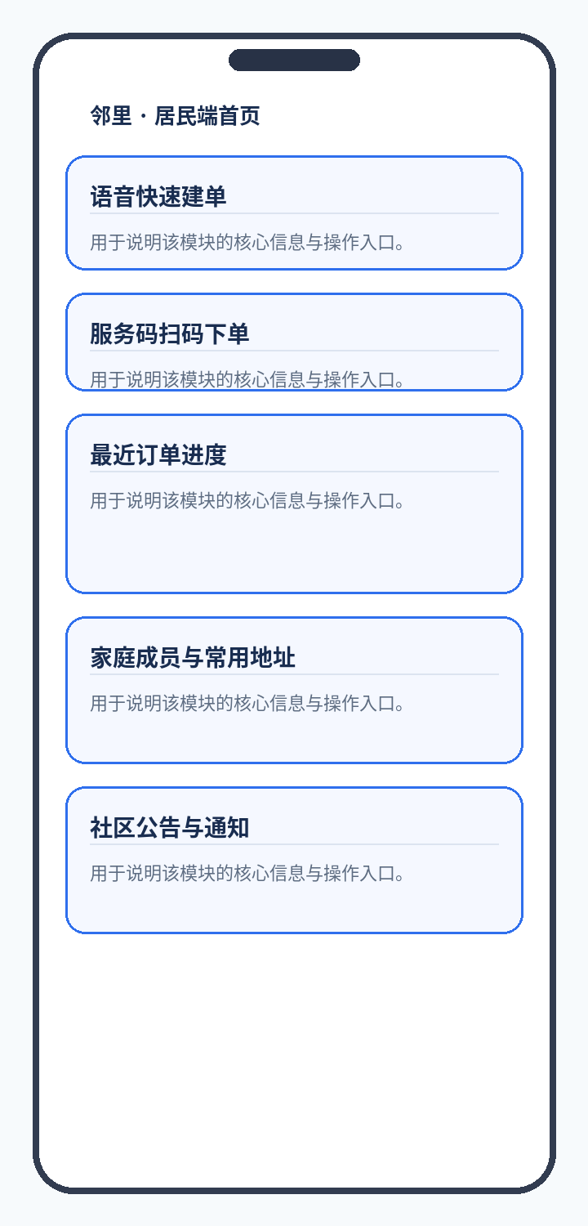
图13 HarmonyOS 居民端首页与申请页设计示意图
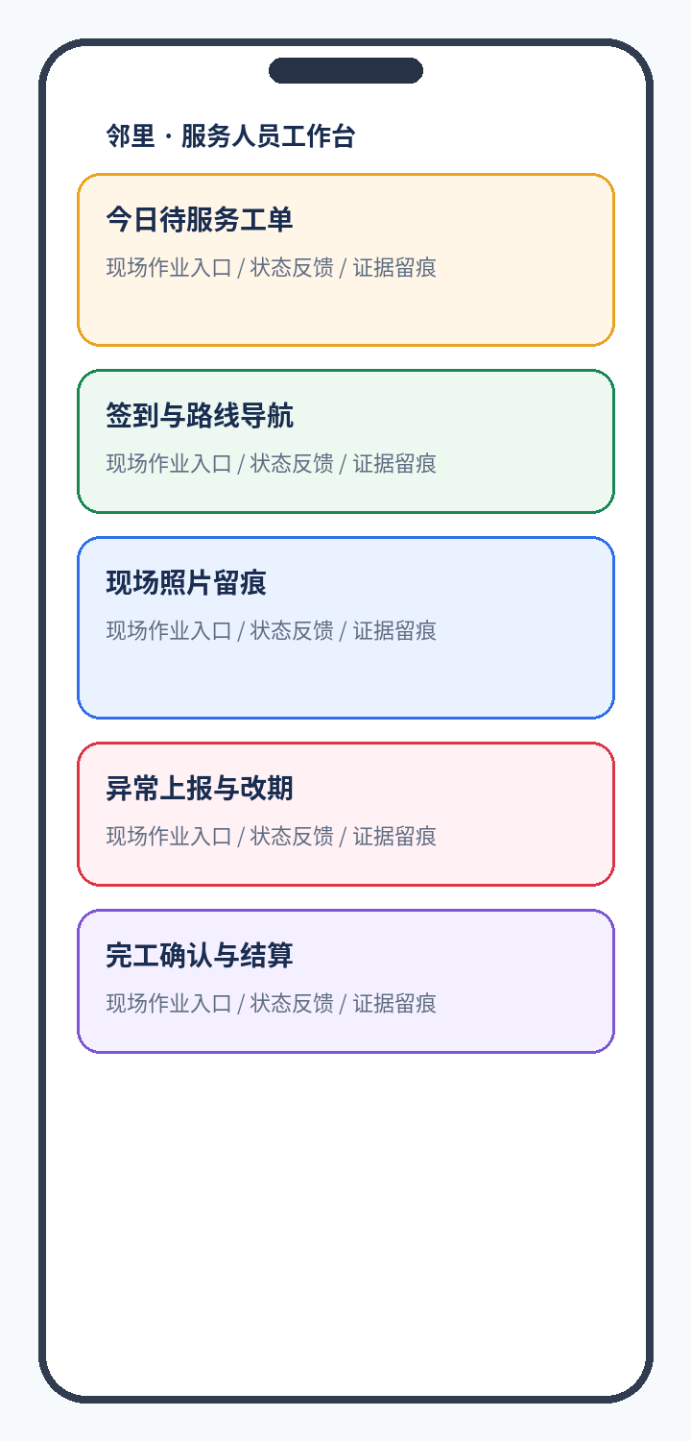
图14 HarmonyOS 服务人员端任务页与签到页设计示意图
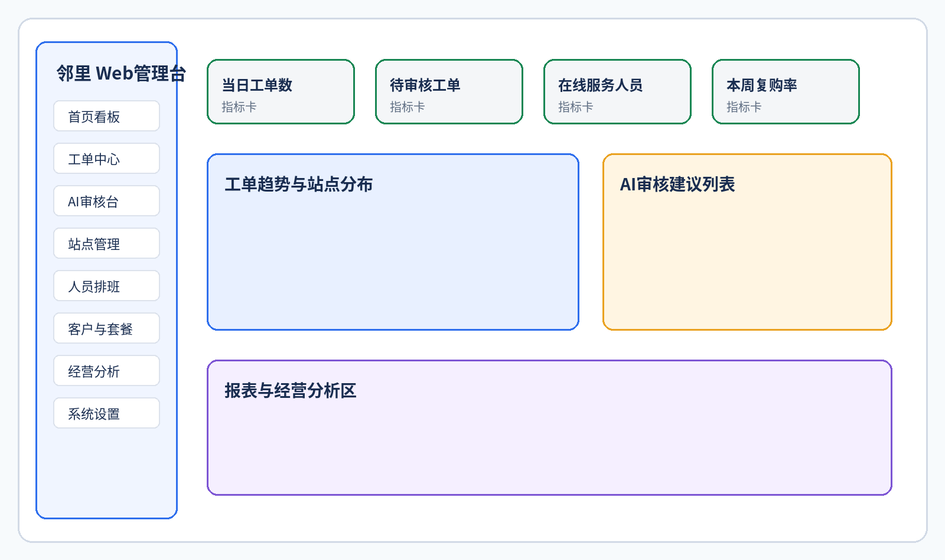
图15 Web 管理后台首页设计示意图
在操作方法上，居民发起需求时可选择文字输入、语音录入或拍照上传；服务人员接到任务后可直接查看服务地点、联系方式、历史备注和注意事项，并通过签到拍照形成过程留痕；管理人员在 Web 端可以按站点、时间、类别和状态快速检索工单，并调用智能辅助功能生成审核摘要。

3.3.3 Web网站页面结构设计
Web 网站页面结构采用“登录入口—站点首页—业务管理—统计分析—系统设置”的主导航组织方式。主导航下的各业务页面通过路由分层连接，便于根据角色权限控制菜单显示范围。该结构兼顾了后台管理系统的稳定性和扩展性，后续若增加财务结算、合同管理或服务质量评价等新模块，可在不改变现有导航主干的前提下进行扩展。
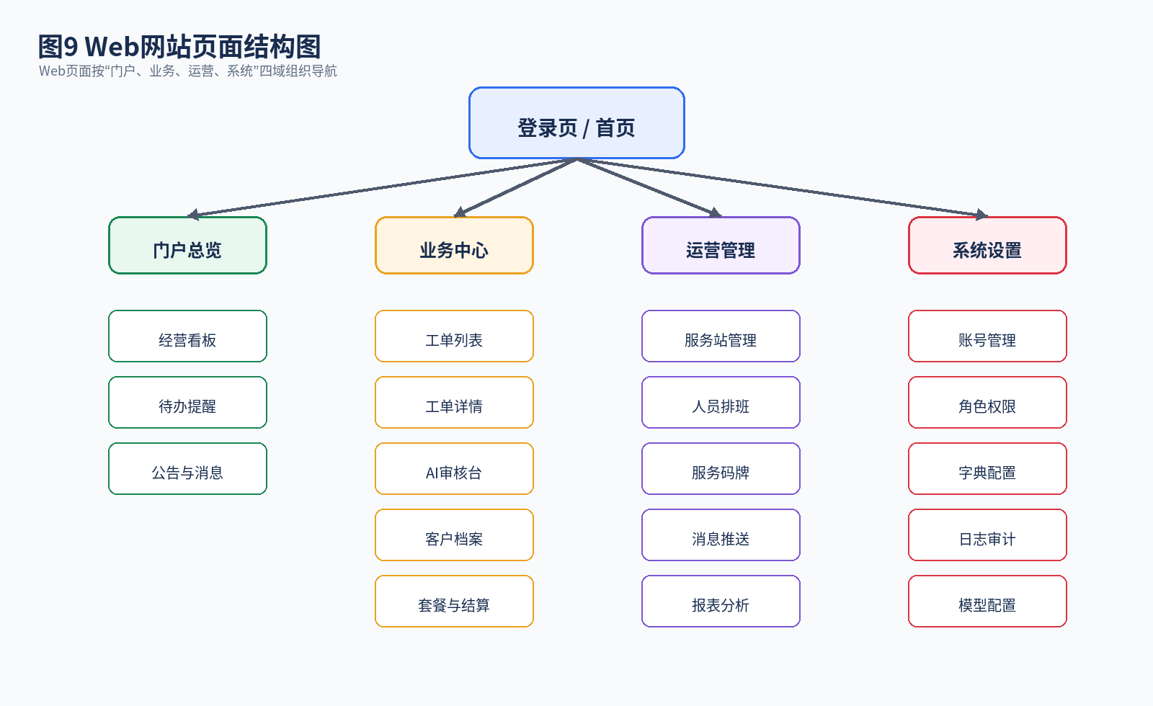
图16 Web 网站页面结构图

4 系统安装及使用说明
系统安装分为服务器部署和终端安装两部分。服务器侧首先在 Ubuntu Server 22.04 环境中安装 Nginx、Python 3.11、MySQL 8.0 和 Redis 7.0，随后创建项目目录、配置 Python 虚拟环境、安装后端依赖、导入数据库结构并配置 Gunicorn 服务。Web 前端使用 Node.js 构建后生成静态资源文件，由 Nginx 托管到指定目录，后端接口通过反向代理方式统一挂载到 HTTPS 域名下。
Qwen API 的访问密钥仅保存在 Linux 服务器环境变量中，例如通过 DASHSCOPE_API_KEY 等变量进行注入，后端读取后完成接口请求，不在代码仓库和前端页面中明文出现。为保证服务稳定性，Nginx 层建议开启访问日志、基础限流和静态资源缓存策略，Gunicorn 采用多工作进程模式运行，MySQL 通过定时备份和最小化开放端口策略保证数据安全。
HarmonyOS 软件端安装前需完成应用签名与相应能力配置。应用首次使用语音、相机和定位等功能时，系统应在明确说明用途后请求用户授权；若用户拒绝授权，页面需提供降级路径，例如允许改用手动文字输入，避免功能完全中断。
居民使用系统时，首先在移动端登录或完成基础身份登记，然后在首页选择服务类别，填写或录入需求信息并提交申请；服务人员登录后可查看待办任务，按照任务顺序完成签到、处理、回执和提交；管理员在 Web 端审核工单、调整派单、查看统计，并在必要时调用智能辅助分析获得工单摘要与风险提示。
表18 Linux 服务器部署清单表
部署步骤 | 核心操作 | 涉及组件 | 结果说明
基础环境准备 | 安装 Ubuntu 依赖、创建项目目录与系统用户 | Linux、Nginx、Python、MySQL、Redis | 形成统一服务器环境
后端部署 | 创建虚拟环境、安装依赖、配置 Gunicorn 服务 | Flask、Gunicorn | 后端 API 服务可被稳定调用
前端部署 | 构建 Web 前端并发布至 Nginx 静态目录 | Vue、Nginx | 浏览器可访问管理后台
数据库初始化 | 导入建表脚本、创建索引、初始化管理员账户 | MySQL | 具备基本业务数据结构
安全配置 | 设置 HTTPS、环境变量、日志目录和备份计划 | Nginx、Linux | 提升运行安全与可维护性

5 总结
“邻里”围绕社区便民服务的真实需求，形成了一个由 HarmonyOS 软件端、Web 前端系统和 Linux 服务器后端共同组成的完整设计方案。与只强调单一页面或单一算法的作品相比，本项目更注重业务链路的闭环、角色边界的清晰和工程实现的可延续性。通过将移动端定义为现场智能采集入口、将 Web 端定义为管理与经营决策入口、将后端定义为统一业务中枢，系统能够在保持结构清晰的同时具备较强的扩展潜力。
在人工智能能力设计方面，本项目选择了更符合应用型系统特点的路线：HarmonyOS 软件端使用开放能力增强输入与识别体验，Web 端通过 Qwen API 获得受控的文本理解与辅助分析能力。该设计既避免了自研模型训练和端侧推理带来的高开发成本，也使系统能够在后续商业化过程中根据预算与业务需求灵活调整智能服务能力。
从创新创业视角看，“邻里”的价值不只在于软件页面本身，而在于其可以作为社区服务站点的数字化底座。系统沉淀的工单、人员、站点和经营数据能够支撑服务质量管理、站点复制、品牌标准化和后续增值服务拓展。后续在持续开发中，项目仍可进一步拓展服务评价体系、财务结算模块、合同管理模块和更多社区协同场景，但其核心架构与说明书所定义的设计边界保持不变。

6 附录

6.1 名词定义
表19 名词定义表
名词/缩写 | 说明
HarmonyOS | 华为面向多设备场景的操作系统，本项目移动端运行平台
ArkUI / ArkTS | HarmonyOS 原生界面与应用开发技术体系
REST API | 基于 HTTP 的接口组织方式，本项目前后端通信基础
Qwen API | 阿里云百炼提供的通义千问模型接口，本项目 Web 端智能辅助能力来源
工单 | 居民提出的单次服务请求，是系统的核心业务对象
站点 | 提供社区服务管理与调度的组织单元
RBAC | 基于角色的访问控制策略，用于管理 Web 端权限
E-R 图 | 实体—关系图，用于描述数据库逻辑结构
Push Kit | HarmonyOS 消息推送开放能力
Location Kit | HarmonyOS 位置服务开放能力

6.2 参考资料
[1] 国家统计局. 2025年经济发展向新向优 预期目标圆满实现[EB/OL]. 2026-01-19.
[2] 国家统计局. 中华人民共和国2024年国民经济和社会发展统计公报[EB/OL]. 2025-02-28.
[3] 国家统计局. 2024年农民工监测调查报告[EB/OL]. 2025-04-30.
[4] 国家统计局. 第三次全国时间利用调查公报（第二号）[EB/OL]. 2025-01-27.
[5] 国务院办公厅. 关于转发国家发展改革委《城市社区嵌入式服务设施建设工程实施方案》的通知[Z]. 2023-11-26.
[6] 国家发展改革委等十一部门. 关于推动家政进社区的指导意见[Z]. 2022-12-16.
[7] 商务部等九部门. 2025年家政兴农行动工作方案[Z]. 2025-07-07.
[8] 华为开发者联盟. HMS Core 开放能力平台[EB/OL].
[9] 华为开发者联盟. Core Speech Kit 开发者文档[EB/OL].
[10] 华为开发者联盟. Core Vision Kit 开发者文档[EB/OL].
[11] 华为开发者联盟. Vision Kit 开发者文档[EB/OL].
[12] 华为开发者联盟. Scan Kit 开发者文档[EB/OL].
[13] 华为开发者联盟. Location Kit 开发者文档[EB/OL].
[14] 华为开发者联盟. Push Kit 开发者文档[EB/OL].
[15] 阿里云百炼. OpenAI Chat API 参考文档[EB/OL].

6.3 源代码清单
项目源代码按照移动端、Web 前端和后端三个仓库目录组织，也可在单体仓库中采用子目录方式管理。为保证后续实现可追溯，建议保留统一的接口文档、数据库脚本与部署脚本目录。
表20 源代码目录清单表
目录 | 说明
mobile-harmonyos/ | HarmonyOS 移动端工程，包含居民端与服务人员端页面、状态管理、权限申请和接口调用代码
web-admin/ | Web 前端工程，包含后台路由、页面组件、图表组件、权限菜单和 API 适配层代码
server-api/ | Flask 后端工程，包含认证、工单、调度、文件、统计、AI 代理和日志模块
sql/ | 数据库建表脚本、索引脚本与初始化数据脚本
deploy/ | Nginx 配置、Gunicorn 启动脚本、环境变量示例和部署说明
docs/ | 接口说明、数据字典、部署文档和测试记录

